1. Модели данных(Схемы и межтабличные связи в нотации Чена)

1. Модели базы данных(БД) представляются различными диаграммами в т.ч. :
- ER_диаграммы или диаграммы бинарных связей отображают связи объектов с именованием(глагол-обычно читается от “одного” ко “многим”) отношения между ними.
- Семантические(смысловые или концептуальные) модели БД представляют собой схему взаимосвязей между таблицами реляционной базы данных, выраженных, как через первичные и внешние ключи(p-f -Primare-Foreign), так и обеспеченные на логическом уровне разработанным программным продуктом.
- Схемами, представляющими виды форм, меню, отчетов, шаблонов и т.п.

2. В моделях пунктиром отображены связи, включающиеся при каждом изменении записи в таблице, т.е. подставляемые в запись значения Id_пользователя(UserId= IdUser), выполнившего изменение.
3. Во всех таблицах присутствуют обязательные поля : LastDate (дата последнего изме-нения записи); UserId (ID_записи из AcUser- пользователь, внесший изменение).

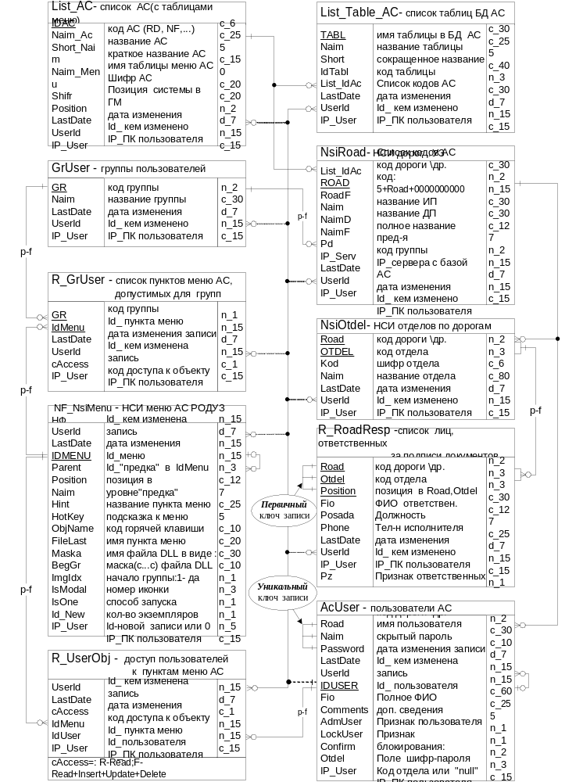

Рисунок II.2.2 Концептуальная модель обеспечения прав доступа пользователей
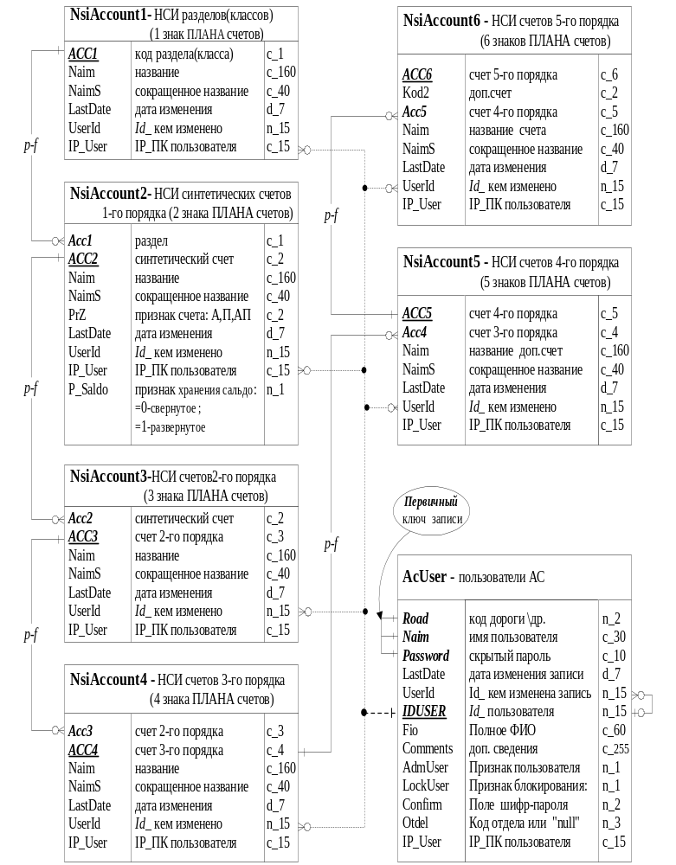

Рисунок II.2.4 Концептуальная модель формирования связей таблиц ПЛАНА бух.счетов

2. Структури таблиць

1.13 Структура таблицы 204-NSIACCOUNT1 – НСИ разделов(классов) (1-знак плана счетов) Таблица 1.13
№ | Имя поля | Тип, значность, ✓(NULL) или default_значение |  | Назначение поля
1 | ACC1 | VARCHAR2(1) |  | раздел(класс) (1 знак ПЛАНА счетов)
2 | Naim | VARCHAR2(160) | ✓ | название раздела
3 | Naims | VARCHAR2(40) | ✓ | сокращенное название раздела
4 | LASTDATE | DATE | ✓ tD | Дата последнего изменения записи
5 | USERID | NUMBER(15) | ✓ | ID_записи из AcUser- пользователь, внесший изменение
Ключи и индексы
№ | Имя ключа или  индекса |  | Тип | Поля индексирования и\или условия контроля | Ref_таблица и поле  внешнего Ref_ключа
1 | PK_NSIACCOUNT1_ACC1 |  | Primary | ACC1 | Первичный ключ записи для связи

1.14 Структура таблицы 205-NSIACCOUNT2–НСИ (счетов 1-го порядка (2 знака плана счетов синтетические счета )
Таблица 1.14
№ | Имя поля | Тип, значность, ✓(NULL) или default_значение |  | Назначение поля
1 | ACC2 | VARCHAR2(2) |  | синтетический счет(2 знака ПЛАНА счетов)
2 | NAIM | VARCHAR2(160) | ✓ | название синтетического счета
3 | NAIMS | VARCHAR2(40) | ✓ | сокращенное название синтетического счета
4 | Prz | VARCHAR2(2) | ✓ | признак счета : А-активный, П-пасивный, АП-активно-пасивный
5 | P_Saldo | NUMBER(1) | ✓0 | признак хранения сальдо: =0-свернутое ; =1-развернутое
6 | Acc1 | VARCHAR2(1) |  | код раздела
7 | LASTDATE | DATE | ✓ tD | Дата последнего изменения записи
8 | USERID | NUMBER(15) | ✓ | ID_записи из AcUser- пользователь, внесший изменение
Ключи и индексы
№ | Имя ключа,  индекса или контроля |  | Тип | Поля индексирования и\или условия контроля | Ref_таблица и поле  внешнего Ref_ключа
1 | PK_NSIACCOUNT2_ACC2 |  | Primary | ACC2 | Первичный ключ записи для связи
2 | FK_NSIACCOUNT2_ACC1 |  | Foreign | ACC1 | NSIACCOUNT1 | ACC1
3 | CH_NSIACCOUNT2_ACC1 |  |  | substr(ACC2, 0, 1)=ACC1 | Условие контроля

1.15 Структура таблицы 206-NSIACCOUNT3–НСИ счетов 1-го порядка (3 знака плана счетов) Таблица 1.15
№ | Имя поля | Тип, значность, ✓(NULL) или default_значение |  | Назначение поля
1 | ACC3 | VARCHAR2(3) |  | счет 2-го порядка(3 знака ПЛАНА счетов)
2 | NAIM | VARCHAR2(160) | ✓ | название счета 2-го порядка
3 | NAIMS | VARCHAR2(40) | ✓ | сокращенное название
4 | ACC2 | VARCHAR2(2) | ✓ | 2-х значный синтетический счет
5 | LASTDATE | DATE | ✓ tD | Дата последнего изменения записи
6 | USERID | NUMBER(15) | ✓ | ID_записи из AcUser- пользователь, внесший изменение
Ключи и индексы
№ | Имя ключа,  индекса или контроля |  | Тип | Поля индексирования и\или условия контроля | Ref_таблица и поле  внешнего Ref_ключа
1 | PK_NSIACCOUNT3_ACC3 |  | Primary | ACC3 | Первичный ключ записи для связи
2 | FK_NSIACCOUNT3_ACC2 |  | Foreign | ACC2 | NSIACCOUNT2 | ACC2
3 | CH_NSIACCOUNT3_ACC2 |  |  | substr(ACC3, 0, 2)=ACC2 | Условие контроля

1.16 Структура таблицы 207-NSIACCOUNT4–НСИ счетов 3-го порядка (4 знака плана счетов) Таблица 1.16
№ | Имя поля | Тип, значность, ✓(NULL) или default_значение |  | Назначение поля
1 | ACC4 | VARCHAR2(4) |  | счет 3-го порядка(4 знака ПЛАНА счетов)
2 | NAIM | VARCHAR2(160) | ✓ | название счета 3-го порядка
3 | NAIMS | VARCHAR2(40) | ✓ | сокращенное название
4 | ACC3 | VARCHAR2(3) | ✓ | счет 2-го порядка
5 | LASTDATE | DATE | ✓ tD | Дата последнего изменения записи
6 | USERID | NUMBER(15) | ✓ | ID_записи из AcUser- пользователь, внесший изменение
Ключи и индексы
№ | Имя ключа,  индекса или контроля |  | Тип | Поля индексирования и\или условия контроля | Ref_таблица и поле  внешнего Ref_ключа
1 | PK_NSIACCOUNT3_ACC4 |  | Primary | ACC4 | Первичный ключ записи для связи
2 | FK_NSIACCOUNT3_ACC3 |  | Foreign | ACC3 | NSIACCOUNT3 | ACC3
3 | CH_NSIACCOUNT3_ACC3 |  |  | substr(ACC4, 0, 3)=ACC3 | Условие контроля

1.17 Структура таблицы 208-NSIACCOUNT5–НСИ счетов 4-го порядка (5 знаков плана счетов) Таблица 1.17
№ | Имя поля | Тип, значность, ✓(NULL) или default_значение |  | Назначение поля
1 | ACC5 | VARCHAR2(6) |  | счет 4-го порядка(5 знаков ПЛАНА счетов)
2 | NAIM | VARCHAR2(160) | ✓ | название счету 4-го порядка
3 | NAIMS | VARCHAR2(40) | ✓ | сокращенное название
4 | ACC4 | VARCHAR2(3) | ✓ | счет 3-го порядка
5 | LASTDATE | DATE | ✓ tD | Дата последнего изменения записи
6 | USERID | NUMBER(15) | ✓ | ID_записи из AcUser- пользователь, внесший изменение
Ключи и индексы
№ | Имя ключа,  индекса или контроля |  | Тип | Поля индексирования и\или условия контроля | Ref_таблица и поле  внешнего Ref_ключа
1 | PK_NSIACCOUNT5_ACC5 |  | Primary | ACC5 | Первичный ключ записи для связи
2 | FK_NSIACCOUNT5_ACC4 |  | Foreign | ACC4 | NSIACCOUNT4 | ACC4
4 | CH_NSIACCOUNT5_ACC4 |  |  | substr(ACC5, 0, 4)=ACC4 | Условия контроля

1.18 Структура таблицы 209-NSIACCOUNT6– НСИ счетов 5-го порядка (6 знаков плана счетов – дополнительные счета) Таблица 1.18
№ | Имя поля | Тип, значность, ✓(NULL) или default_значение |  | Назначение поля
1 | ACC6 | VARCHAR2(6) |  | счет 5-го порядка(6 знаков ПЛАНА счетов)
2 | NAIM | VARCHAR2(160) | ✓ | название счетa 5-го порядка
3 | NAIMS | VARCHAR2(40) | ✓ | сокращенное название
4 | ACC5 | VARCHAR2(5) | ✓ | счет 4-го порядка
5 | Kod2 | VARCHAR2(3) | ✓ | дополнение к счету ACC4 (временно)
6 | LASTDATE | DATE | ✓ tD | Дата последнего изменения записи
7 | USERID | NUMBER(15) | ✓ | ID_записи из AcUser- пользователь, внесший изменение
Ключи и индексы
№ | Имя ключа,  индекса или контроля |  | Тип | Поля индексирования и\или условия контроля | Ref_таблица и поле  внешнего Ref_ключа
1 | PK_NSIACCOUNT6_ACC6 |  | Primary | ACC6 | Первичный ключ записи для связи
2 | FK_NSIACCOUNT6_ACC5 |  | Foreign | ACC5 | NSIACCOUNT4 | ACC4
3 | CH_NSIACCOUNT6_ACC5 |  |  | substr(ACC6, 0, 5)=ACC5 | Условия контроля

1.21 Структура таблицы 1- LIST_AC - список автоматизированных систем(АС )

Таблица 1.21
№ | Имя поля | Тип, значность, ✓(NULL) или default_значение |  | Назначение поля
1 | IDAC | VARCHAR2(6) |  | Код автоматизированной системы(АС) : RD-> АС РОДУЗ , NF -> АС РОДУЗ НФ,...
2 | Shifr | VARCHAR2(20) | ✓ | Шифр АС : АС РОДУЗ , АС РОДУЗ НФ,...
3 | Naim_Ac | VARCHAR2(255) | ✓ | Название АС
4 | Short_Naim | VARCHAR2(150) | ✓ | Сокращенное название АС
5 | Position | NUMBER(2) |  | № п/п-позиция системы в списке выбора для гл. модуля(ГМ).
6 | Naim_Menu | VARCHAR2(20) | ✓ | Имя таблицы меню АС в схеме
7 | LASTDATE | DATE | ✓ tD | Дата последнего изменения записи
8 | USERID | NUMBER(15) | ✓ | ID_записи из AcUser- пользователь, внесший изменение
Ключи и индексы
№ | Имя ключа,  индекса или контроля |  | Тип | Поля индексирования и\или условия контроля | Ref_таблица и поле  внешнего Ref_ключа
1 | PK_LIST_AC_IDAC |  | Primary | IDAC | Первичный ключ записи для связи

1.22 Структура таблицы 2- LIST_TABLE_AC - Список таблиц БД соответствующей АС

Таблица 1.22
№ | Имя поля | Тип, значность, ✓(NULL) или default_значение |  | Назначение поля
1 | Tabl | VARCHAR2(30) |  | Имя таблицы БД соответствующей АС
2 | IdTabl | NUMBER(3) |  | Код таблицы
3 | Naim | VARCHAR2(225) | ✓ | Название таблицы
4 | Short | VARCHAR2(40) | ✓ | Cокращенное название таблицы
5 | List_IdAc | VARCHAR2(30) | ✓ | Список(из таблицы LIST_AC ) ID_кодов в виде : RD,NF ! RD ! NF, указывающий в какой АС используется таблица
6 | LASTDATE | DATE | ✓ tD | Дата последнего изменения записи
7 | USERID | NUMBER(15) | ✓ | ID_записи из AcUser- пользователь, внесший изменение
Ключи и индексы
№ | Имя ключа,  индекса или контроля |  | Тип | Поля индексирования и\или условия контроля | Ref_таблица и поле  внешнего Ref_ключа
1 | PK_LIST_TABLE_AC_ TABL |  | Primary | TABL | Первичный ключ записи для связи
2 | UK_LIST_TABLE_AC_ID |  | Unique | IdTabl | Уникальный ключ записи

3. Потокі даних
В автоматизованій системі "АС РОДУЗ НФ" збору та обробки інформації про доходні надходження від вантажних та пасажирських перевезень рівня залізниць присутні наступні позначення у блоках потоків даних.

1. Довідники
Довідники є джерелом вхідних потоків даних, та призначені для вибору об'єктів (залізниць, рахунків, користувачів тощо).

2. Архіви документу
Їх обслуговують двонаправлені потоки даних, які виконують операції читання та запису даних.

3. Шаблони документу
Шаблони документів є джерелом вхідних потоків даних. Їхня головна роль - провести ініціалізацію всіх полів документу (назви граф, значення сум). Після цього вхідні дані з архіву (2) "накладаються" відповідним чином на шаблон. Шаблон може обслуговуватися також потоком, що виконує запис. В даному випадку виконується редагування назви графи у додаткових рядках документу з їх подальшим збереженням.

4. Шаблон проводок до документу
Він є джерелом тільки вхідних потоків даних та зберігає первісні рахунки для проводок згідно методичних рекомендацій. Рахунки проводок в подальшому можуть бути змінені в процесі створення/редагування документу.

5. Архів проводок до документу
Його обслуговує двонаправлений потік даних, який виконує операції читання/запису. На основі даних архіву після проходження деякого періоду виконується розрахунок оборотно-сальдового балансу та інших видів підсумкових зведень. Взаємодія з шаблоном проводок відбувається згідно (3).

6. Підписи до документу
Їх обслуговують двонаправлені потоки даних, що виконують операції читання/запису. Підписи мають другу ступінь важливості під час опрацювання документу.

7. Таблиці зв'язку
Вони є джерелом вхідних (для всіх форм, крім форм ведення таблиць) потоків даних, і призначені для реалізації відношення "багатьох до багатьох".

8. Журнал змін в таблицях
Його обслуговують двонаправлені потоки даних, котрі виконують операцію читання/запису. Журнал, містить інформацію про зміни в ряді таблиць (в основному НДІ) на сервер УЗ, і дороги для програми RoduzBdUpd, яка забезпечує реплікації даних.

9. Таблиці для контролю кодів
Це дочірні таблиці по відношенню до редагованої, які є джерелами вхідних потоків даних. Використовуються для контролю на допустимість зміни/видалення коду в редагованій таблиці.

10. Таблиця представлення даних
Вхідною інформацією підсистеми взаємодії АС РОДУЗ НФ і АСК ВП УЗ-Є є представлення, які повинні бути сформовані в системі АСК ВП УЗ-Є. Представлення — це збережений запит, доступний як віртуальна таблиця, що складається з результатів запиту. На відміну від звичайних таблиць в реляційній БД, представлення даних не є частиною схеми даних: це динамічна, віртуальна таблиця що є результатом обробки даних з бази. Зміна даних в таблицях бази даних змінює їх у відповідних представленнях.

11. Тимчасова таблиця бухгалтерських рахунків
Це тимчасова таблиця, яка формується в області репозиторію автоматично (при використанні бібліотеки DataManipulation зі збірки RDA), і складається з НДІ рахунків 1 - 6 знаків плану рахунків АС РОДУЗ НФ.

12. Інші архіви документу
Використовуються для імпорту даних іх зовнішніх джерел інформації, таких як Excel-документи, текстові файли, таблиці із БД тощо. На відміну від звичайних архівів документів використовуються лише для зчитування даних, тобто вони обслуговуються однонаправленими потоками даних.
* - код залізниці (32, 35, 40, 43, 45, 48)
ММ-РРРР - формат представлення дати ( ММ - місяць, РРРР - рік).

